SCHELL Urinalsteuerung RETROFIT LC, Batteriebetrieb

SCHELL

Eigenschaften

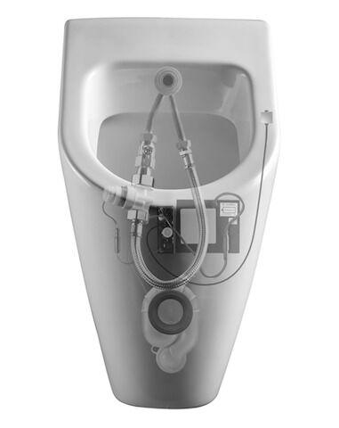

GTIN:

4021163159554

HAN:

012850099

Abzweigender Anschluss

Röhrchen

Anschluss

Außengewinde

Art der Spannungsversorgung

Batterie

Art der Steuerung

Siphon detection (calorimetry)

Volumenstromklasse

keine Angabe

Anschlussspannung (V)

6,00

Frequenz Spülzyklus (Sek)

86.400,00

max. Durchsatzkapazität (300 kPa) (l/s)

0,30

Anschlussmaß Zufuhr

1/2 Zoll